Профпробы

20 января в рамках профориентационной работы и реализации программы дополнительного образования «Медицинский класс» учащиеся школы № 24 посетили приемное отделение ГБУЗ СО «Городская больница г.Асбест».
Лабораторно-диагностическое отделение, оснащенное по последнему слову техники, вызвало большой интерес школьников. Как бы ни высока была квалификация врача, без результатов анализов невозможно установить точный диагноз.
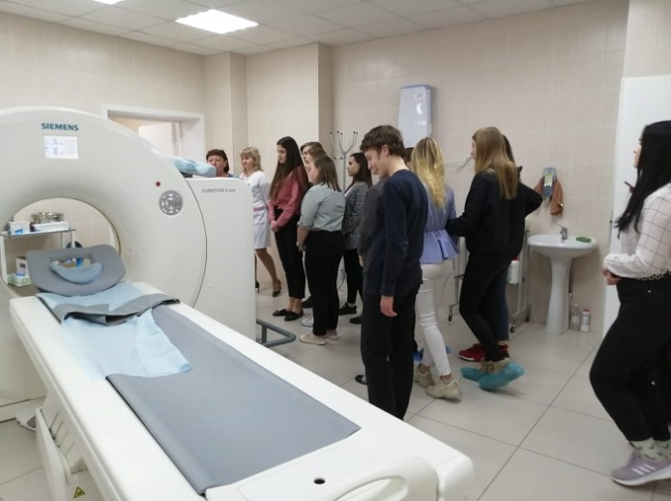
Посетив лабораторию приемного отделения, будущие медики узнали о процедуре аликвотирования с помощью автоматического дозатора, познакомились с принципами работы такого медицинского оборудования как: гематологический анализатор, который предназначен для проведения количественных исследований клеток крови, проточный цитометр, который представляет собой высокопроизводительную систему анализа частиц в потоке жидкости, что незаменимо в иммунологии, гематологии, онкологии.
Наибольший интерес у ребят вызвал компьтерный томограф. В ходе беседы с врачом-ренгенологом они узнали о принципах работы аппарата, смогли увидеть снимки и процесс формирования снимка с помощью современных компьтерных программ.
Такого рода экскурсии помогают старшеклассникам, которые решили стать врачами, определиться с будущей специальностью и позволяют достаточно близко познакомиться с профессией врача и узнать некоторые тонкости этой работы.
